آموزش تحلیل سیاسی/ افول آمریکا و انتقال قدرت از غرب به شرق
والراشتاین می‌گوید: «واشنگتن در عرصه‌ی نظامی هم پیروزی مهمی به دست نیاورده است. آمریکا در سه جنگ پس از سال ۱۹۴۵، در یکی (ویتنام) شکست خورد و در دو جنگ دیگر (جنگ کره و خلیج فارس) چیز مهمی به دست نیاورد.
بسیاری از اندیشمندان جهان می‌گویند سؤال واقعی این نیست که آیا آمریکا سقوط خواهد کرد یا خیر؟ زیرا افول آمریکا حتمی است؛ بلکه نکته‌ی مهم این است که آیا می‌توان راهی پیدا کرد که هنگام سقوط آمریکا، کمترین آسیب به جهان وارد شود؟

معاونت تحلیل و بررسی سیاسی

سال دوم / شماره 137/شنبه 8دی ماه 1397
معاونت تحلیل و بررسی سیاسی

مقاصد ترامپ از سفر به عراق
آرمان امروز: دونالد ترامپ با هدفی چندمنظوره بدون اعلام قبلی وارد پایگاه نظامی آمریکا در عراق گردید و پس از سه ساعت سلام و خوش و بش با سربازان آمریکایی، عراق را ترک نمود. اولا سنت نانوشته همه روسای جمهور آمریکاست که یک روز پس از کریسمس از یک پایگاه نظامی آمریکا در خارج از کشور دیدن می‌کنند. ترامپ که سال گذشته این مهم را انجام نداده بود، امسال قضای آن را به جای آورد و از دو پایگاه نظامی آمریکا در عراق و در آلمان دیدن نمود. ثانیا ترامپ اخیرا استعفای جیمز ماتیس، وزیر دفاع را پذیرفته بود و برای پر کردن این خلأ در میان نظامی‌ها، نیاز داشت سمبلیک از چند پایگاه نظامی دیدن و از سربازان و افسران حمایت روحی به عمل آورد. ثالثا ظرف 10روز گذشته ترامپ اعلام نموده بود نیروهای آمریکایی از سوریه به سرعت خارج خواهند شد که در آمریکا و در اروپا این اقدام را تصمیمی اشتباه خواندند و آن را چراغ سبز به داعش دانستند. دونالد‌ ترامپ با خیره سری همیشگی خود در جواب مخالفان در سخنانی در عراق بر خروج نیروهای آمریکایی از سوریه تاکید دوباره نمود. ولیکن گفت ما در صورت نیاز از همین پایگاه عراق، سوریه را مورد حمله قرار می‌دهیم. رابعا توجه ترامپ به انتخابات دور آینده ریاست جمهوری در آمریکا است. لذا از هم اکنون سعی کرد نظامیان را جذب نماید و به آنان برای اعلام وفاداری، کلاه امضاشده خودش را اهدا کند تا به نفع او رأی دهند. به این ترتیب ترامپ سفری بدون برنامه‌ریزی و خارج از عرف دیپلماتیک به عراق انجام داد تا اهداف چهارگانه فوق را به منصه ظهور برساند. ولیکن باعث واکنش‌های زیادی در آمریکا و در جهان گردید. او در بیان دیدگاه خود دچار تناقض شد و اظهار داشت دیگر دوران احمقی آمریکا که در هر کجا دخالت نظامی کند، به پایان رسیده و در خاورمیانه هرکس منافعی دارد، خودش هزینه کند و نباید انتظار داشته باشند آمریکا به جای آنها وارد عمل گردد. اگر می‌خواهند ما وارد عمل شویم، باید هزینه‌ها و پول آن را بپردازند. این جمله بدین معناست که اولا هزینه نیروهای نظامی آمریکا در عراق را قاعدتا باید عربستان و دیگران بدهند که در غیر اینصورت نیروهای آمریکایی باید به طریقه مشابه عراق را نیز ترک نمایند. ثانیا، ترامپ افزود ما سالانه چندین میلیارد دلار به اسرائیل کمک می‌نماییم، خودشان باید از خودشان دفاع نمایند. به عبارت دیگر ترامپ می‌خواهد بگوید اسرائیل نباید به اعتماد حمایت نظامی آمریکا در سوریه عملیات نظامی انجام دهد بلکه مسئولیت هر عملیات نظامی به عهده خودش است.

اگر رفتنی بودیم چرا نرفته‌ایم؟!
روزنامه کيهان: 1- دشمنان رنگارنگ، همه اختلاف‌نظرها و تفاوت سليقه‌ها را وانهاده و در مقابله با اسلام و مسلمانان كه مدينه پايگاهشان بود، به وحدت! رسيده بودند. همه شواهد از نابودی سپاه اسلام در اولین برخورد با سپاه انبوه کفار حکایت می‌کرد. در گرماگرم حفر خندق، از ضربه كلنگ بر سنگي خارا و سخت، جرقه‌اي جهيده بود و در پی آن لبخندی به ملاحت بر لب‌های مبارک رسول خدا(ص) نشسته و فرموده بود؛ در پرتو این جرقه، فتح ایران و روم را دیدم.
۲- هزار و چند صد سال بعد، بار دیگر جنگ احزاب- نام دیگر جنگ خندق- به تکرار نشست. با پیروزی انقلاب اسلامی، همه دشمنان ریز و درشت در مقابل آن به تخاصم صف کشیدند، جنگی تمام‌عیار آغاز شد.
۳- در همان روزها امام راحل ما- رضوان الله تعالي عليه- مي‌فرمايند: «هان اي مسلمانان جهان و مستضعفان تحت سلطه ستمگران به پا خيزيد و دست اتحاد به هم دهيد و از اسلام و مقدرات خود دفاع كنيد و از هياهوي قدرتمندان نهراسيد كه اين قرن به خواست خداوند قادر، قرن غلبه مستضعفان بر مستكبران و حق بر باطل است».
۴- حالا در آستانه چهل سالگی انقلاب نگاهی به راه پر فراز و نشیبی که طی چهل سال گذشته پیموده‌ایم و عقبه‌های سخت و نفس‌گیری که پشت سر گذاشته‌ایم بیندازید. چه می‌بینید؟ کدامیک از توطئه‌های دشمن به نتیجه رسیده است؟ نمی‌گوییم خسارت به بار نیاورده و زحمت‌آفرین نبوده است!.
۵- هفت سال قبل آمریکا و متحدان اروپایی و عبری و عربی آن با تشکیل ائتلاف موسوم به «دوستداران مردم سوریه» جنگ تمام‌عیاری را علیه این کشور اسلامی آغاز کردند. چند ماه آنان تا هفت سال به درازا کشید و آمریکا که به هیچ دستاوردی دست نیافته بود ناچار به خروج نیروهایش از سوریه شد.
۶- چهارشنبه‌شب هفته گذشته دونالد ترامپ برای دیدار با نظامیان آمریکایی مستقر در عراق وارد پایگاه نظامی «الاسد» در استان الانبار عراق شد. رئيس‌جمهور آمريکا از همان استان الانبار از «عادل عبدالمهدي» نخست‌وزير، «برهم صالح» رئيس‌جمهور و «محمد الحلبوسي» رئيس مجلس عراق خواست، به ديدارش در استان الانبار بروند! اما، نخست‌وزير و دو مقام ديگر عراق، اين درخواست را رد کرده و سفر سرزده رئيس‌جمهور آمريکا را نقض حاکميت عراق خواندند. پارلمان عراق پس از مطلع شدن از ماجرا، نشست اضطراري برگزار کرد و «برهم صالح» رئيس‌جمهور عراق نيز طي سخناني، به ترامپ يادآور شد که اين کشور، تحت ‌اشغال نيست. مردم عراق پس از اطلاع از ماجرا با راه‌اندازی یک هشتگ در فضای مجازی به رئيس‌جمهور آمريکا يادآور شدند که؛ عراق، عربستان نيست. اينجا (عراق) فرزندان حيدر کرار‌(ع) و اباعبدالله الحسين(ع) زندگي مي‌کنند و نه فرزندان «معاويه» و «محمدبن عبدالوهاب»!
۷- محمد حسنین هیکل روزنامه‌نگار معروف و بلند‌آوازه مصر می‌نویسد «امام خمینی را یکی از اصحاب رسول خدا‌(ص) در صدر اسلام یافتم که با معجزه‌ای از تونل زمان عبور کرده و به قرن حاضر آمده است تا سپاهیان علی‌(ع) را که پس از شهادت او و به خون غلطیدن اهل بیتش‌(ع) بی‌فرمانده شده بودند، فرماندهی کند و من این توان را در او می‌بینم». هم او درباره ولایت فقیه می‌گوید؛ ولایت فقیه یک «مین» بود که علی(ع) در صدر اسلام کاشت و خمینی در قرن بیستم زیر پای استکبار منفجر کرد...
۸- و حالا در آستانه چهل سالگی انقلاب، این پرسش در میان است که چرا از بین نرفته‌ایم؟! اگر رفتنی بودیم چرا نرفته‌ایم؟! و اگر ماندنی نبودیم چرا مانده‌ایم؟!
بازداشتی «بن‌سلمان» وزیر خارجه سعودی شد
جوان: سلمان بن عبدالعزیز پادشاه عربستان، عادل الجبیر، وزیر خارجه و چندین عضو دیگر کابینه و نهاد‌های امنیتی را برکنار و چهره‌های دیگری را جایگزین آن‌ها کرد، تغییراتی که از لحاظ گستردگی، پردامنه‌ترین دگرگونی‌ها در سال‌های اخیر بوده است. مهم‌ترین جایگزینی، مربوط می‌شود به عادل الجبیر، وزیر خارجه عربستان که نقش مهمی در طراحی سیاست خارجی تهاجمی عربستان علیه ایران داشت. الجبیر بعد از برکنار شدنش، از پادشاه عربستان و ولیعهد این کشور به خاطر این تصمیم قدردانی کرد: «از خداوند می‌خواهم به لطف سفارشات پادشاه و ولیعهد در ادامه مأموریتم موفق باشم. دستورات پادشاهی نشان‌دهنده عزم و اراده برای ارتقای کشور و تحقق چشم‌انداز آن است. دیپلماسی عربستان از توجه ویژه رهبران برای ارتقای امکانات و تحقق حضور فعال بین‌المللی برخوردار است. من از خداوند می‌خواهم که ابراهیم العساف، وزیر خارجه جدید عربستان در مأموریت‌های خود موفق باشد.» الجزیره نوشته که ظاهراً هدف از این اصلاحات در سرویس‌های امنیتی، اقتصادی و ورزشی عربستان مقابله با فشار‌هایی است که عربستان سعودی از زمان علنی شدن مسئله ترور خاشقجی با آن مواجه شده و این ترور ضربه سنگینی به وجهه محمد بن‌سلمان ۳۳ ساله است که رؤیای جانشینی پدر را در سر دارد. یک منبع سعودی در گفت‌وگو با «میدل ایست‌ای»‌گفته که خانه‌تکانی جدید در حکومت سعودی به دستور «محمد بن‌سلمان» بوده و هدف شاهزاده جوان از تنزل رتبه «عادل الجبیر»، تحقیر او بوده است. به گفته این منبع، بن‌سلمان معتقد است الجبیر نتوانسته از او به نحو مناسب در برابر رسوایی قتل «جمال خاشقجی»، روزنامه‌نگار منتقد سعودی محافظت کند و بدین طریق او را تنبیه کرده است. البته عادل الجبیر بعد از برکناری، به عنوان وزیر مشاور در امور خارجی منصوب شده است.
ابراهیم العساف، چهره‌ای که جایگزین عادل الجبیر شده، عمدتاً یک چهره اقتصادی است. العساف همین الان عضو هیئت مدیره شرکت نفتی آرامکو است و پیش‌تر نمایندگی عربستان در صندوق بین‌الملل پول و بانک جهانی، معاونت رئیس بانک مرکزی، وزیر مشاور در دولت و وزارت دارایی بوده است.
رأی‌الیوم نوشت: بعید نیست تغییرات سیاسی و امنیتی به وجود آمده در عربستان سعودی مقدمه‌ای برای برکناری پادشاه این کشور به بهانه بیماری و نشستن محمد بن‌سلمان به تخت پادشاهی باشد. الرأی‌الیوم نوشته که مهم‌ترین تغییر، در مناصب امنیتی اتفاق افتاد؛ جایی که شاهزاده عبدالله بن‌بندر بن‌عبدالعزیز به عنوان وزیر گارد ملی منصوب شده، گاردی که به منزله ارتش موازی در عربستان به شمار می‌رود. پایگاه اینترنتی روزنامه نیویورک‌تایمز نوشت: سلمان پادشاه عربستان سعودی روز پنج شنبه تغییراتی در کابینه این کشور ایجاد و وزرا و مقامات ارشد امنیتی جدیدی را معرفی کرد، ولی اهرم‌های قدرت را در دستان پسر خود و وارث تاج و تخت یعنی محمد بن‌سلمان حفظ کرد.
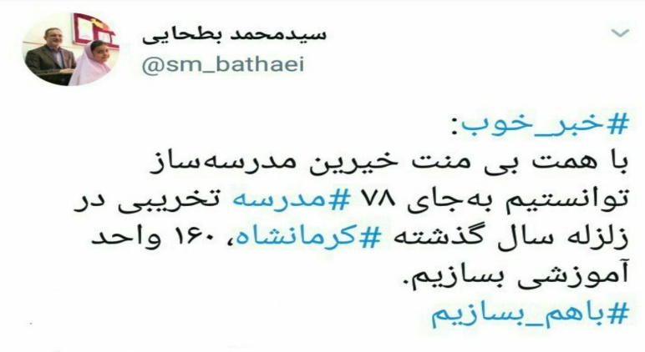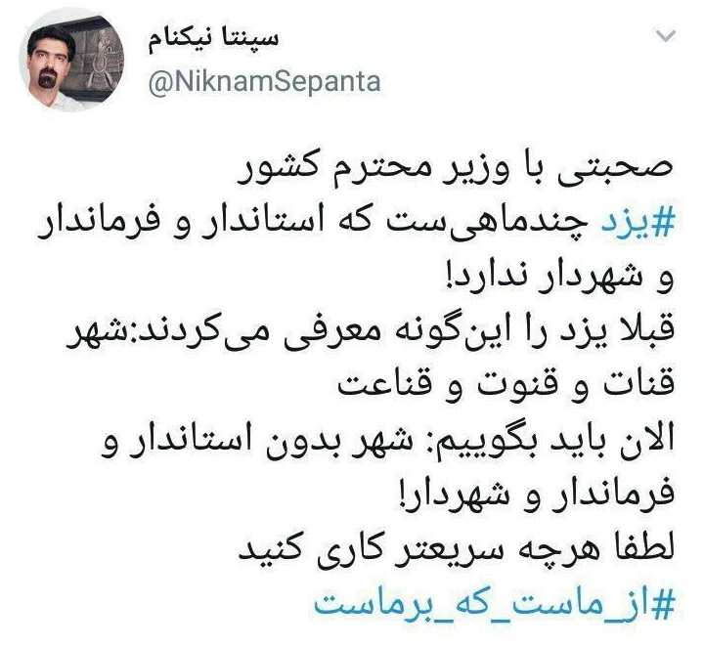
نظام‌سازی برای مقاومت
صبح نو: ترامپ گفت که آمریکا چند تریلیارد دلار در منطقه خرج کرده و او هنوز مجبور است شبانه و با چراغ‌های خاموش به دیدار سربازانش برود. بگذریم که در حاشیه این دیدار- که در شب سال جدید میلادی بود- تبلیغات انتخابات ریاست‌جمهوری 2020 را هم آغاز کرد و احتمالاً وارد فاز تازه‌ای از مناقشات داخلی خواهد شد؛ اما گفتار او، بازتاب‌دهنده واقعیتی است که فقط گوشه‌ای از رفتارهای استعمارگرانه آمریکا را در اقصی نقاط جهان نشان می‌دهد و ما چون عراق، افغانستان و سوریه نزدیک‌مان هستند، اندکی از این خوی استکباری را درک می‌کنیم و حتی در مورد یمن -که دو روز قبل، «نیویورک تایمز» رسماً از مداخلات آمریکا در حمله به حوثی‌ها پرده برداشت- این آگاهی و اطلاع را نداریم؛ دنیای دیوانه‌ای که آمریکایی‌ها ساخته‌اند و با استفاده از ابزارهای متنوع فرهنگی و رسانه‌ای‌شان توده‌ها را به انقیاد خودشان درآورده‌اند. در اینکه جریان مقاومت توانسته در عرصه نظامی، آمریکا را در منطقه به شکست وادارد تردیدی نیست؛ اما اکنون باید به‌سرعت یک قدم به جلوتر رفت و آن‌هم ورود به عرصه نظام‌سازی در کشورهای همسو است؛ چرا ‌که استعمار خودش را در آستانه حذف شدن می‌بیند و از هر ابزاری برای باقی ماندن استفاده خواهد کرد.
ظلم بزرگ و ظالمین طلبکار
فارس: در پی پیروزی حزب الله لبنان در تابستان ۲۰۰۶ و حماسه حماس در پاییز ۲۰۰۹، دوران فتوحات منطقه ای ایران نقطه عطفی را تجربه می کرد. دستاوردهای هسته ای ایران و بی تاثیر ماندن فشارها نیز دشمنان انقلاب اسلامی را وادار به کوتاه آمدن کرده بود اوباما رئیس جمهور تازه به کاخ سفید راه یافته آمریکا طی کمتر از سه ماه، دو نامه برای رهبر انقلاب فرستاده بود و از موضعی نرم خواستار همکاری در زمینه های مختلف شده بود. اما با رفتار و اقدام غیرقانونی یکی از نامزدها و ادعای تقلب، فتنه ای آغاز شد که عوارض آن در عرصه های مختلف همچنان گریبانگیر ملت بزرگ ایران عزیز است. آن ادعا و به دنبالش لشکر کشی های خیابانی و ایجاد آشوب و بلوا در تهران و دو سه کلان شهر دیگر، به جای پیام اقتدار و استحکام درونی نظام،پیام ضعف مخابره کرد و شد آنچه نباید!
رفتار غرب یکباره عوض شد و شاخ و شانه کشیدن ها و لُغز خواندن ها دوباره آغاز گردید. از همان ابتدا تمام قد از آشوب طلبان و معترضین به نتیجه انتخابات حمایت کردند و با تصویب مهمترین قطعنامه تحریم یعنی قطعنامه ۱۹۲۹، (تقریبا" همزمان با اولین سالگرد فتنه)بی سابقه ترین تحریم ها آغاز و تا امروز ادامه یافته است.
این ظلم را چگونه می توان جبران کرد؟ کسانی که چنین ظلمی را در حق ملت بزرگ ایران روا داشتند و تا امروز نه تنها اظهار ندامتی نکرده اند بلکه اگر فرصت پیدا کنند دوباره طلبکار خواهند بود، مستحق چه مجازاتی بوده و هستند؟
